บทที่ 3

วิธีดำเนินการศึกษา

การศึกษาโครงงานครั้งนี้เป็นการศึกษาระบบยืม-คืนโครงงานสาขาวิชาเทคโนโลยีสารสนเทศ ผู้ศึกษาได้ดำเนินการศึกษาดังต่อไปนี้

1. กลุ่มเป้าหมาย
2. เครื่องมือที่ใช้ในการศึกษา
3. การสร้างและการหาประสิทธิภาพของเครื่องมือที่ใช้ในการศึกษา
4. การเก็บรวบรวมข้อมูล
5. สถิติที่ใช้ในการวิเคราะห์ข้อมูล

กลุ่มเป้าหมาย

กลุ่มเป้าหมาย คือ กลุ่มผู้เชี่ยวชาญด้านคอมพิวเตอร์และเทคโนโลยี เพื่อประเมินระบบยืม-คืนโครงงานสาขาวิชาเทคโนโลยีสารสนเทศ เป็นอาจารย์จากมหาวิทยาลัยราชภัฏมหาสารคามมีคุณสมบัติ คือ สำเร็จการศึกษาระดับปริญญาเอกและระดับปริญญาโท สาขาเทคโนโลยีสารสนเทศ หรือสาขาที่เกี่ยวข้องกับคอมพิวเตอร์จำนวน 3 คน ได้แก่
1. อาจารย์ ดร.อภิดา รุณวาทย์ วุฒิการศึกษา วุฒิการศึกษา (ปร.ด.)
เทคโนโลยีการศึกษา อาจารย์ประจำสาขาเทคโนโลยีมัลติมีเดียและแอนิเมชั่น
มหาวิทยาลัยราชภัฏมหาสารคาม
2. อาจารย์วีระพน ภานุรักษ์ วุฒิการศึกษา (วท.ม.) เทคโนโลยีสารสนเทศ อาจารย์ประจำสาขาเทคโนโลยีสารสนเทศ มหาวิทยาลัยราชภัฏมหาสารคาม
3. อาจารย์วงษ์ปัญญา นวลแก้ว วุฒิการศึกษา (วท.ม.) เทคโนโลยีสารสนเทศ อาจารย์ประจำสาขาเทคโนโลยีสารสนเทศ มหาวิทยาลัยราชภัฏมหาสารคาม
เครื่องมือที่ใช้ในการศึกษา

การศึกษาในครั้งนี้เป็นการศึกษาเพื่อพัฒนาระบบยืม-คืน โครงงานสาขาวิชาเทคโนโลยีสารสนเทศ ผู้ศึกษาได้ใช้เครื่องมือในการศึกษา ดังนี้
1. ระบบยืม-คืนโครงงานสาขาวิชาเทคโนโลยีสารสนเทศ
2. แบบประเมินคุณภาพระบบยืม-คืนโครงงานสาขาวิชาเทคโนโลยีสารสนเทศ

การสร้างและการหาประสิทธิภาพของเครื่องมือที่ใช้ในการศึกษา

การศึกษาครั้งนี้เป็นการศึกษาเพื่อพัฒนาระบบการยืม-คืนหนังสือโครงงานของสาขาวิชาเทคโนโลยีสารสนเทศ ซึ่งผู้ศึกษาได้ดาเนินการสร้างเครื่องมือเพื่อใช้ในการศึกษา ดังนี้

1. ระบบผู้ศึกษาได้พัฒนาระบบยืม-คืนโครงงานสาขาวิชาเทคโนโลยีสารสนเทศ ตามขั้นตอนวงจรการพัฒนาระบบ SDLC (System development life cycle) 5 ขั้นตอน

1.1 ขั้นตอนการวางแผนระบบงาน (System Planning)

จากที่ผู้ศึกษาได้ศึกษาขั้นตอนการยืม-คืนหนังสือของสาขาวิชาเทคโนโลยีสารสนเทศ ทำให้ทราบถึงปัญหาและข้อบกพร่อง การบันทึกการยืม-คืนหนังสือด้วยมือลงบนแฟ้มเอกสาร ข้อมูลต่างๆที่มีความซ้ำซ้อนอาจจะทำให้การตรวจเช็คข้อมูลหนังสือเกิดความผิดพลาด เกิดปัญหาหนังสือสูญหาย ทำให้เกิดความล่าช้าในการค้นหาข้อมูล เพราะทางสาขาวิชาเทคโนโลยีสารสนเทศยังไม่ระบบการยืม-คืนโครงงาน ผู้ศึกษาได้ศึกษาและวางแผนความเป็นไปได้ที่จะต้องมีระบบยืม - คืนโครงงานเพื่อนำมาเพิ่มระบบระเบียบในการยืม-คืนโครงงานของสาขาวิชาเทคโนโลยีสารสนเทศ

1.2 ขั้นตอนการวิเคราะห์ระบบ (Systems Analysis)

ผู้ศึกษาทำการวิเคราะห์ปัญหาของระบบการยืม-คืนโครงงานสาขาวิชาเทคโนโลยีสารสนเทศ ได้พบว่าระบบยืม-คืนแบบเดิมมีการเก็บข้อมูลการยืม-คืนด้วยการบันทึกลงแฟ้มบางครั้งก็ยืมแบบพูดปากต่อปาก ทำให้ข้อมูลสูญหายได้ง่ายและบางครั้งก็ทำให้ผู้ดูแลลืมไปว่าคนนี้ยืมโครงงานไป ปัจจุบันโครงงานวิจัยสาขาวิชาเทคโนโลยีสารสนเทศเพิ่มมากขึ้น ทำให้ผู้ดูแลรับผิดชอบการยืม-คืนโครงงานตรวจเช็คหนังสือได้ยาก จึงได้มีการพัฒนาระบบยืม-คืนขึ้นมา เพื่อให้เกิดความสะดวกสบายในการใช้งานให้มีประสิทธิภาพมากขึ้นในการทำงานและการเก็บรักษาข้อมูลก็มีความปลอดภัยมากยิ่งขึ้น และช่วยลดการสูญหายของข้อมูล สามารถตรวจสอบข้อมูลต่างๆได้

1.3 ขั้นตอนการออกแบบระบบ (Systems Design)

ผู้ศึกษาได้ทำการวิเคราะห์ระบบยืม-คืนโครงงานสาขาวิชาเทคโนโลยีสารสนเทศและทำการออกแบบใหม่ดังนี้
1.3.1 ระบบงานใหม่สามารถที่จะประมวลผลรายงาน ใช้เวลาน้อยลงกว่าเดิม จากการศึกษาความเป็นไปได้แล้วนั้น จึงทำการออกแบบระบบโดยอาศัยหลักการทฤษฎี UML (Unified Modeling Language) เข้ามาช่วยในการวิเคราะห์และออกแบบระบบงานใหม่

เพื่อให้เข้าใจและเห็นภาพของระบบงานใหม่ โดยในการวิเคราะห์นั้นจะแบ่งออกเป็น 4 ส่วน คือ
Use Case Diagram , Activity Diagram , Sequence Diagram และ Class Diagram

1) Use Case Diagram เป็นการนำระบบงานหลักที่อยู่ในระบบงานมา เขียนแสดงความสัมพันธ์ระหว่างโมดูลและโมดูล กับผู้ที่เกี่ยวข้องกับระบบ ดังนี้

1.1) ระบบสมัครสมาชิก
1.2) ระบบล็อกอิน
1.3) ระบบยืมโครงงาน
1.4) ระบบคืนโครงงาน
1.5) ระบบสืบค้นโครงงาน
1.6) ระบบประวัติการยืม-คืนโครงงาน
1.7) ระบบรายงานข้อมูล
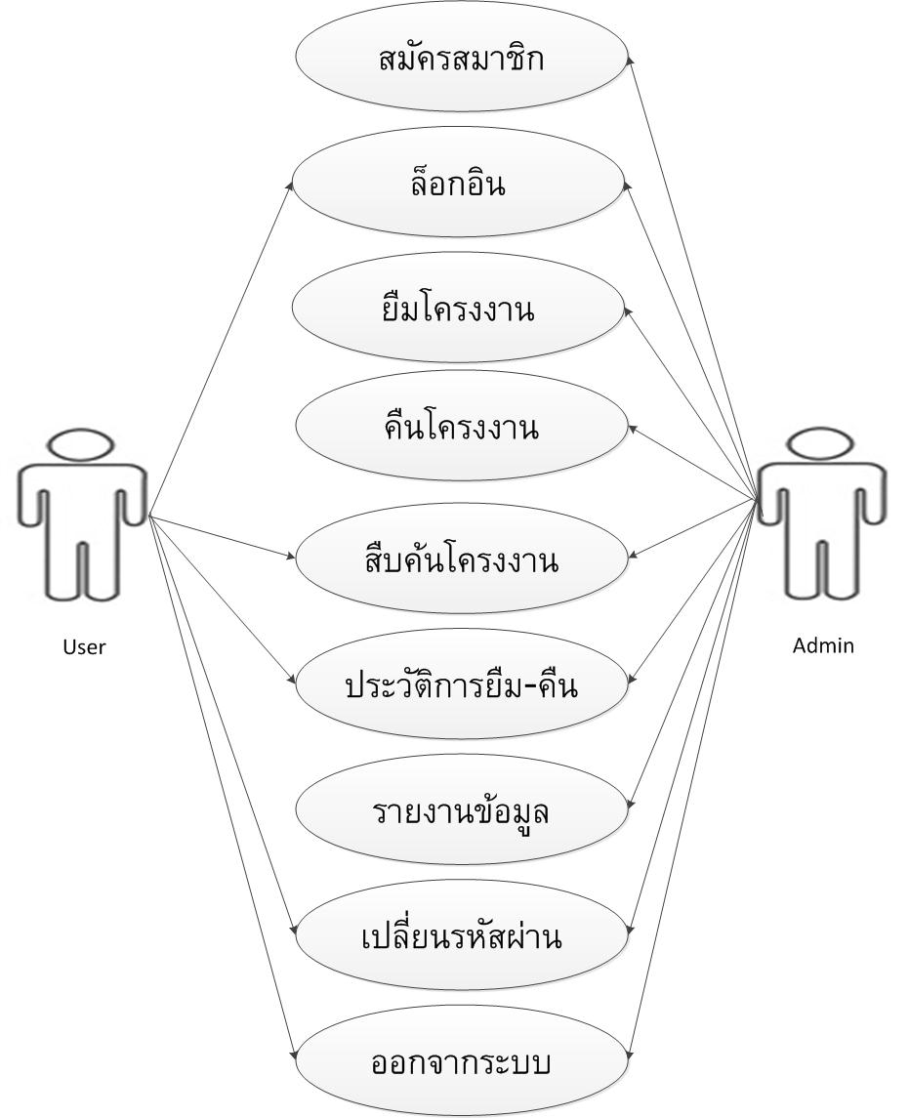
1.8) ระบบเปลี่ยนรหัสผ่าน

แผนภาพที่ 7 Use-Case Diagram ของระบบยืม-คืนโครงงาน

ระบบยืม-คืนโครงงานสาขาวิชาเทคโนโลยีสารสนเทศ จากแผนภาพที่ 7
แสดง Use-Case Diagram ของระบบยืม-คืนโครงงานสาขาวิชาเทคโนโลยีสารสนเทศ ประกอบด้วยการทำงานของผู้ใช้ระบบ แบ่งเป็น 2 กลุ่มดังนี้

1. ผู้ใช้ (User) มีรายละเอียดดังต่อไปนี้
1.1 สามารถ Login เข้าสู่ระบบ
1.2 สามารถสืบค้นข้อมูลโครงงาน
1.3 สามารถดูประวัติการยืมคืน
1.4 สามารถเปลี่ยนรหัสผ่าน

2. ผู้ดูแลระบบ (Admin) มีรายละเอียดดังต่อไปนี้
2.1 สามารถสมัครสมาชิก
2.2 สามารถ Login เข้าสู่ระบบ
2.3 สามารถเพิ่ม ลบ แก้ไข ข้อมูลสมาชิกและข้อมูลโครงงานได้
2.4 สามารถสืบค้นโครงงานได้
2.5 สามารถยืมโครงงาน
2.6 สามารถคืนโครงงาน
2.7 สามารถดูประวัติการยืมคืนได้
2.8 สามารถดูรายงานได้
2.9 สามารถเปลี่ยนรหัสผ่านได้

2) Activity Diagram ของระบบยืม-คืนโครงงานสาขาวิชาเทคโนโลยีสารสนเทศ แสดงผังขั้นตอนการทำงานเมื่อผู้ใช้งานเข้าใช้งานในระบบ การตอบสนองระบบต่อผู้ใช้งาน ซึ่ง Activity Diagram ของระบบยืม-คืนโครงงานสาขาวิชาเทคโนโลยีสารสนเทศ แสดงแผนภาพที่ 8
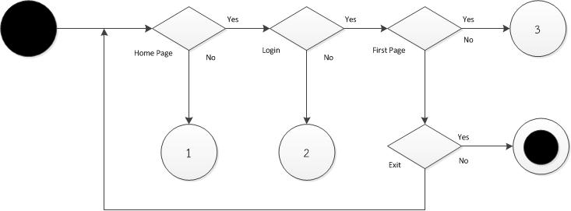

แผนภาพที่ 8 Activity Diagram แสดงการเริ่มต้นการเข้าใช้งานระบบ

จากแผนภาพที่ 8 เมื่อผู้ใช้เริ่มเข้ามาใช้งานระบบ จะแสดงเมนู 3 เมนู คือ เมนูหน้าหลักของระบบ (Home Page) เมนูเข้าสู่ระบบ (Login) เมนูหน้าแรกของระบบ (First Page)และเมนูออกจากระบบ ซึ่งผู้ใช้จะต้องทำการล็อกอินเข้าสู่ระบบก่อนจึงจะสามารถเข้าสู่หน้าแรกเพื่อเข้าใช้งานในระบบได้
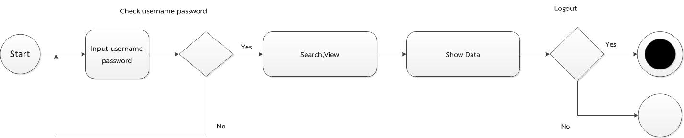

แผนภาพที่ 9 Activity Diagram แสดงการเข้าใช้งานของผู้ใช้ (User)

จากแผนภาพที่ 9 เมื่อผู้ใช้ (User) ทำการกรอก Username และ ระบบจะทำการเช็คสิทธิ์ผู้ใช้งานและจะสามารถเข้าสู่หน้าจอการทำงานของระบบยืม-คืนโครงงาน สาขาวิชาเทคโนโลยีสารสนเทศ ได้โดยผู้ใช้ (User) สามารถทำ ค้นหาข้อมูล ดูข้อมูล และสามารถออกรายงานข้อมูลระบบยืม-คืนโครงงานสาขาวิชาเทคโนโลยีสารสนเทศได้

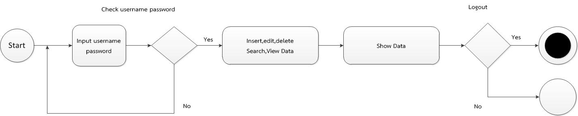

แผนภาพที่ 10 Activity Diagram แสดงการเข้าใช้งานของผู้ดูแลระบบ (Admin)

จากแผนภาพที่ 10 เมื่อทำการกรอก Username และ Password ระบบจะทำการเช็คสิทธิ์ผู้ใช้งานและจะสามารถเข้าสู่หน้าจอการทำงานของระบบยืม-คืนโครงงานสาขาวิชาเทคโนโลยีสารสนเทศ ได้ โดยผู้ดูแลระบบ (Admin) สามารถทำ การเพิ่มข้อมูล ค้นหาข้อมูล ดูข้อมูล แก้ไขข้อมูล ลบข้อมูล และสามารถออกรายงานข้อมูล ระบบยืม-คืนโครงงานสาขาวิชาเทคโนโลยีสารสนเทศได้

3) Sequence Diagram ของระบบงานย่อยต่าง ๆ ของระบบยืม-คืนโครงงานสาขาวิชาเทคโนโลยีสารสนเทศ สามารถแบ่งออกเป็นส่วน ๆ ตามลักษณะการใช้งานโดยกระบวนการในการทำงานของแต่ละส่วนจะสัมพันธ์กัน ซึ่งหากขาดส่วนใดส่วนหนึ่งไป ระบบยืม-คืนโครงงานสาขาวิชาเทคโนโลยีสารสนเทศ ก็ไม่สามารถสมบูรณ์ได้ ซึ่งประกอบด้วยส่วนต่าง ๆ ดังแผนภาพที่ 11
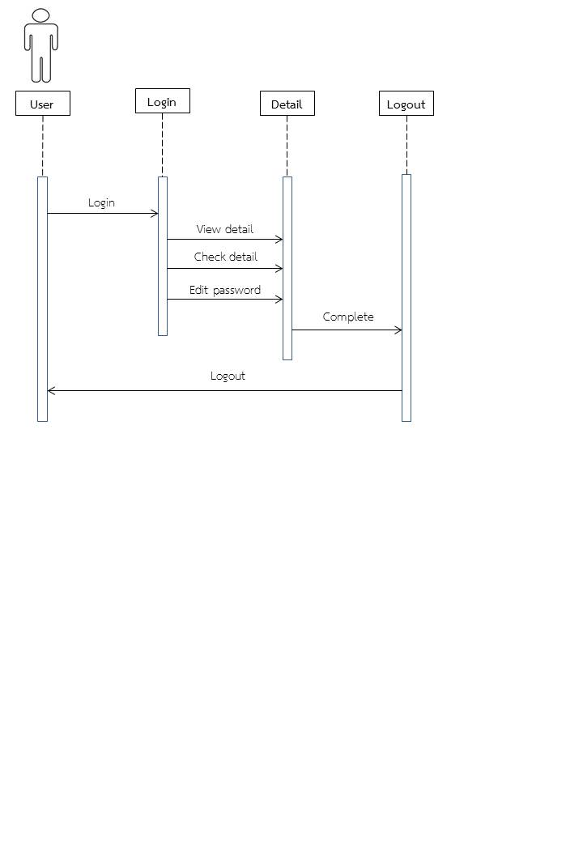

แผนภาพที่ 11 Sequence Diagram แสดงการเริ่มต้นการเข้าใช้งาน

จากแผนภาพที่ 11 แสดง Sequence Diagram การเริ่มต้นการเข้าใช้งานในระบบยืม-คืนโครงงานสาขาวิชาเทคโนโลยีสารสนเทศ เมื่อผู้ใช้เห็นหน้าจอเริ่มต้นของระบบแล้ว จากนั้นทำการล็อกอินเข้าสู่ระบบโดยการกรอก Username และ Password

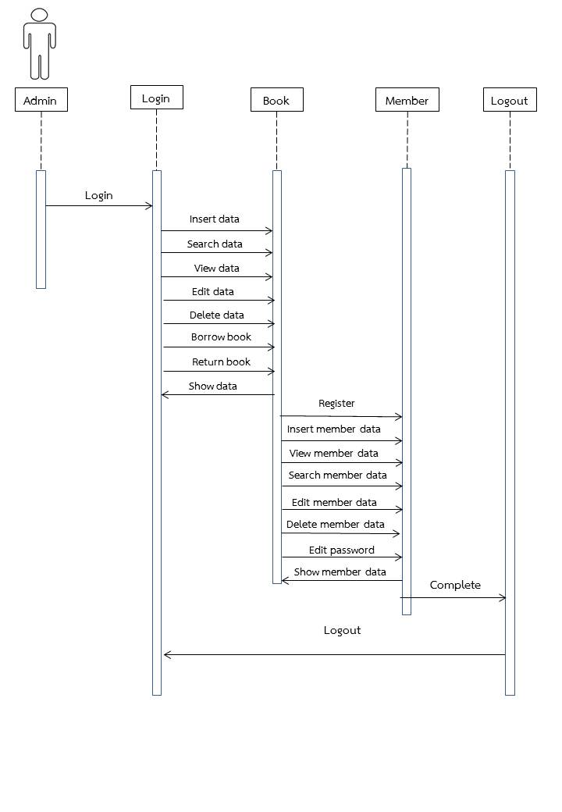

แผนภาพที่ 12 Sequence Diagram การใช้งานของผู้ดูแลระบบ (Admin)

จากแผนภาพที่ 12 ผู้ดูแลระบบจะต้องทำการล็อกอินเข้าใช้งานระบบก่อน จึงจะสามารถจัดการข้อมูลต่าง ๆ ได้ โดยสามารถทำการเพิ่มข้อมูลโครงงาน ค้นหาข้อมูลโครงงาน
ดูข้อมูลโครงงาน แก้ไขข้อมูลโครงงาน ลบข้อมูลโครงงาน ออกรายงานข้อมูลโครงงาน ยืม-คืนโครงงาน สมาชิกใช้ให้ผู้ใช้ เพิ่ม ลบ แก้ไข ค้นหา ข้อมูลสมาชิกได้

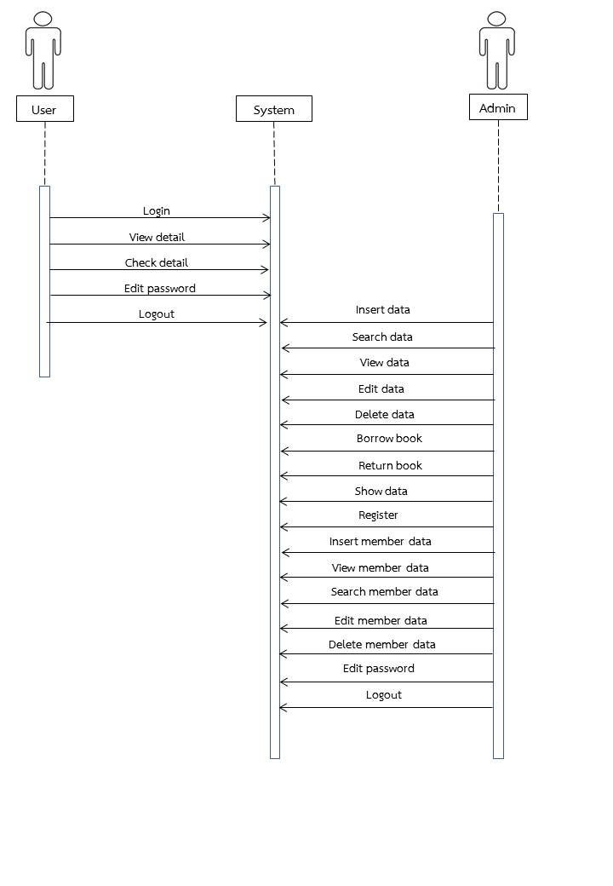

แผนภาพที่ 13 Sequence Diagram ทั้งหมดของระบบยืม-คืนโครงงาน

จากแผนภาพที่ 13 แสดงสาขา Sequence Diagram ทั้งหมดของระบบยืม-คืนโครงงานสาวิชาเทคโนโลยีสารสนเทศ ซึ่งแบ่งผู้ใช้ออกเป็น 2 กลุ่ม คือ ผู้ดูแลระบบ (Admin) และ ผู้ใช้ (User) ขั้นตอนแรกต้องเข้าสู่หน้าจอเริ่มต้นของระบบ จากนั้นทำการล็อกอินเข้าใช้งานระบบ โดยการกรอกชื่อผู้ใช้งาน และ รหัสผ่าน เมื่อกรอกข้อมูลถูกต้องแล้ว จะเข้าสู่หน้าหลักของระบบระบบยืม-คืนโครงงานสาขาวิชาเทคโนโลยีสารสนเทศ โดยสิทธิ์ในการเข้าถึงข้อมูลในระบบระหว่างผู้ดูแลระบบ (Admin) และ ผู้ใช้ (User)

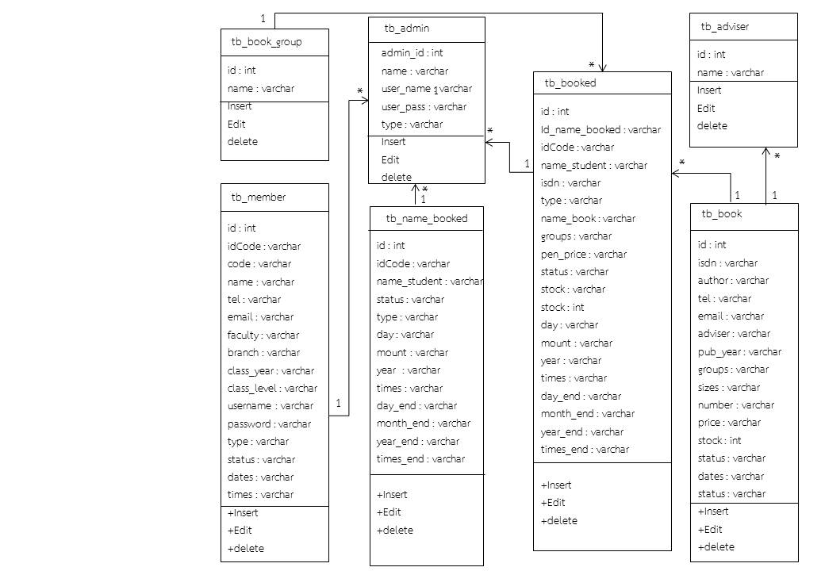
4) Class Diagram แสดงการทำงาน ในการออกแบบระบบยืม-คืนโครงงานสาขาวิชาเทคโนโลยีสารสนเทศ ได้มีการใช้คลาสไดอะแกรมเข้ามาช่วยในการออกแบบผังงานด้วย โดยระบบยืม-คืนโครงงานสาขาวิชาเทคโนโลยีสารสนเทศ จะประกอบไปด้วยคลาสต่าง ๆ 7 คลาส แสดงดังแผนภาพที่ 14
แผนภาพที่ 14 Class Diagram ระบบยืม-คืนโครงงาน

จากแผนภาพที่ 14 แสดง Class Diagram ระบบยืม-คืนโครงงานสาขาวิชาเทคโนโลยีสารสนเทศประกอบไปด้วย 7 ตาราง ได้แก่ ตารางข้อมูลแอดมิน ตารางข้อมูลสมาชิก ตารางข้อมูลโครงงาน ตารางข้อมูลหมวดโครงงาน ตารางข้อมูลอาจารย์ที่ปรึกษา ตารางข้อมูลการยืม-คืน ตารางข้อมูลประวัติการยืม

5) พจนานุกรมข้อมูล data dictionary ในการพัฒนาระบบยืม-คืนโครงงานสาขาวิชาเทคโนโลยีสารสนเทศ ผู้ศึกษาได้ออกแบบฐานข้อมูลโดยประกอบด้วย ดังต่อไปนี้

ตารางที่ 2 ข้อมูลผู้ดูแลระบบ (tb_admin)

No. | Field Name | Data Type | Length | Description | Remark
1 | admin_id | int | 10 | รหัสแอดมิน | PK
2 | Name | varchar | 255 | ชื่อแอดมิน
3 | user_name | varchar | 255 | ชื่อเข้าใช้ระบบ
4 | user_pass | varchar | 255 | รหัสผ่าน
5 | Type | varchar | 255 | ชนิดข้อมูล

ตารางที่ 3 ข้อมูลอาจารย์ที่ปรึกษา (tb_adviser)

No. | Field Name | Data Type | Length | Description | Remark
1 | Id | int | 10 | เลขที่หนังสือ | PK
2 | Name | varchar | 255 | ชื่ออาจารย์
ตารางที่ 4 ข้อมูลหมวดโครงงาน (tb_book_group)

No. | Field Name | Data Type | Length | Description | Remark
1 | Id | int | 10 | ลำดับหมวด | PK
3 | Name | varchar | 255 | ชื่อหมวด

ตารางที่ 5 ข้อมูลโครงงาน (tb_book)
No. | Field Name | Data Type | Length | Description | Remark
1 | Id | int | 10 | ลำดับโครงงาน | PK
2 | Isbn | varchar | 255 | เลขเรียกโครงงาน
3 | Name | varchar | 255 | หัวข้อโครงงาน
4 | Author | varchar | 255 | ผู้จัดทำ
5 | Tel | varchar | 255 | เบอร์โทร
6 | Email | varchar | 255 | อีเมล์
7 | Adviser | varchar | 255 | อาจารย์ที่ปรึกษา
8 | pub_year | varchar | 255 | ปีที่พิมพ์

9 | Groups | varchar | 255 | ภาษาที่พัฒนา
10 | Sizes | varchar | 255 | ขนาด
11 | Nuadmbers | varchar | 255 | จำนวนหน้า
12 | Price | varchar | 10 | ราคา
13 | Stock | int | 255 | จำนวนเล่ม
14 | Dates | varchar | 255 | วันที่เพิ่มข้อมูล
15 | Status | varchar | 255 | สถานะ

ตารางที่ 6 ข้อมูลการยืมโครงงาน (tb_booked)
No. | Field Name | Data Type | Length | Description | Remark
1 | Id | int | 10 | ลำดับการยืม | PK
2 | id_name_booked | varchar | 10 | ลำดับหนังสือที่ยืม
3 | idCode | varchar | 255 | รหัสผู้ยืม
4 | name_student | varchar | 255 | ชื่อผู้ยืม
5 | Isbn | varchar | 255 | รหัสหนังสือ
6 | Type | varchar | 255 | ชนิดข้อมูล
7 | name_book | varchar | 255 | ชื่อโครงงาน
8 | Groups | varchar | 255 | ภาษาที่พัฒนา
9 | pen_price | varchar | 10 | ค่าปรับ
10 | Status | varchar | 255 | สถานะการยืม
11 | Stock | varchar | 10 | จำนวนเล่มที่มี
12 | stock1 | int | 10 | จำนวนเล่มที่ยืม
13 | Day | varchar | 255 | วันที่ยืม
14 | Month | varchar | 255 | เดือนที่ยืม
15 | Year | varchar | 255 | ปีที่ยืม
16 | Times | varchar | 255 | เวลาที่ยืม
17 | day_end | varchar | 25 | วันที่คืน
18 | month_end | varchar | 25 | เดือนที่คืน
19 | year_end | varchar | 25 | ปีที่คืน
20 | times_end | varchar | 25 | เวลาคืน

ตารางที่ 7 ข้อมูลสมาชิก (tb_member)
No. | Field Name | Data Type | Length | Description | Remark
1 | Id | int | 10 | ลำดับผู้ใช้ | PK
2 | idCode | varchar | 255 | รหัสนักศึกษา
3 | Code | varchar | 15 | เลขบัตรประชาชน
4 | Name | varchar | 255 | ชื่อ-สกุล
5 | Tel | varchar | 20 | เบอร์โทร
6 | Email | varchar | 30 | อีเมล์
7 | Faculty | varchar | 255 | สาขา
8 | Branch | varchar | 255 | คณะ
9 | class_year | varchar | 255 | ชั้นปี
10 | class_level | varchar | 255 | หมูเรียน
11 | Username | varchar | 20 | ชื่อผู้ใช้
12 | Password | varchar | 255 | รหัสผ่าน
13 | Type | varchar | 255 | ชนิดข้อมูล
14 | Status | varchar | 20 | สถานะ
15 | Dates | varchar | 25 | วันที่สมัคร
16 | Times | varchar | 25 | เวลาที่สมัคร

ตารางที่ 8 ข้อมูลประวัติการยืม (tb_name_booked)
No. |  | Field Name |  | Data Type | Length | Description | Remark
1 |  | Id |  | int | 10 | ลำดับการยืม | PK
2 |  | idCode |  | varchar | 255 | รหัสนักศึกษา
3 |  | name_student |  | varchar | 255 | ชื่อ-สกุล
4 |  | Stutus |  | varchar | 255 | สถานะการยืม
5 | Type |  | varchar |  | 255 | ชนิดข้อมูล

6 | Day | varchar | 10 | วันที่ยืม
7 | Month | varchar | 10 | เดือนที่ยืม
8 | Year | varchar | 10 | ปีที่ยืม
9 | Times | varchar | 255 | เวลาที่ยืม
10 | day_end | varchar | 255 | วันที่คืน
11 | month_end | varchar | 255 | เดือนที่คืน
12 | year_end | varchar | 255 | ปีที่คืน
13 | times_end | varchar | 255 | เวลาที่คืน

1.3.2 การออกแบบมาตรฐานการนำเสนอ

ผู้ศึกษาได้ออกแบบมาตรฐานการนำเสนอของระบบยืม-คืนโครงงานสาขาวิชาเทคโนโลยีสารสนเทศ การออกแบบมาตรฐานการนำเสนอเพื่อให้ง่ายต่อการใช้งานและการออกแบบ ผู้ศึกษาได้ทำการออกแบบ แต่ละส่วนโดยให้มีหัวข้อหลักต่าง ๆ ที่เกี่ยวข้องกับการใช้งาน ทั้งในส่วนต่าง ๆ ของระบบที่ใช้ในการติดต่อกับผู้ใช้งานในแต่ละส่วน แล้วนำไปปรึกษาอาจารย์ที่ปรึกษากับการกำหนดมาตรฐานการนำเสนอระบบการจัดการงานทะเบียน ได้แก่ มาตรฐานจอภาพ รูปแบบอักษรและขนาดของตัวอักษร ภาพพื้นหลัง การกำหนดตำแหน่งของหัวเรื่อง เนื้อหา และเครื่องมือของการใช้งานในการระบบยืม-คืนโครงงานสาขาวิชาเทคโนโลยีสารสนเทศ

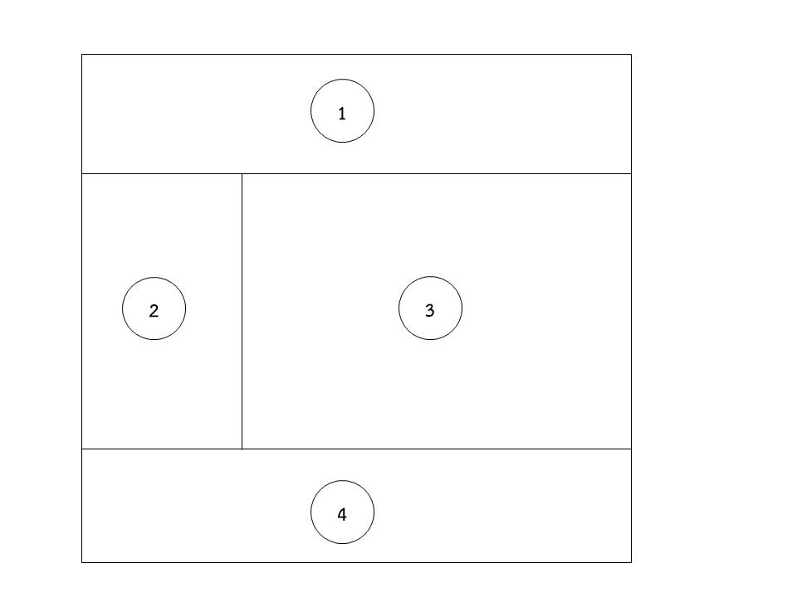
1) การออกแบบหน้าจอเริ่มต้นใช้งานของระบบยืม-คืนโครงงานสาขาวิชาเทคโนโลยีสารสนเทศ แสดงดังภาพที่ 3

ภาพที่ 3 การออกแบบหน้าจอเริ่มต้นใช้งาน

หมายเลข 1 คือ ส่วนหัวของระบบ (Header)
หมายเลข 2 คือ ส่วนของเมนูของระบบ (Menu)
หมายเลข 3 คือ ส่วนแสดงเนื้อหาในระบบ (Body)
หมายเลข 4 คือ ส่วนท้ายของระบบ (Footer)

2) การออกแบบหน้าจอการล็อกอินเข้าใช้งานของระบบยืม-คืนโครงงานสาขาวิชาเทคโนโลยีสารสนเทศ แสดงดังภาพที่ 4
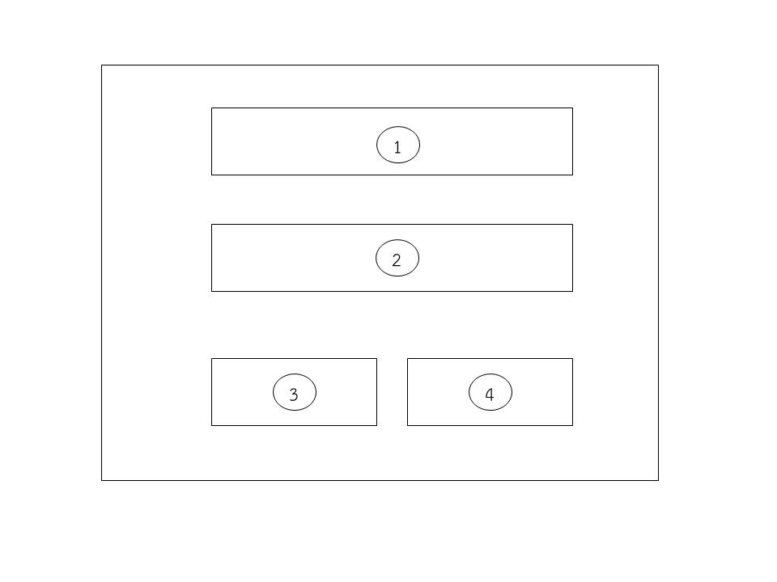

ภาพที่ 4 การออกแบบหน้าจอล็อกอินเข้าใช้งานระบบ

หมายเลข 1 คือ ส่วนของการกรอกชื่อผู้ใช้งาน (Username)
หมายเลข 2 คือ ส่วนของการกรอกรหัสผ่าน (Password)
หมายเลข 3 คือ ส่วนของปุ่มเข้าสู่ระบบ
หมายเลข 4 คือ ส่วนของปุ่มยกเลิกข้อมูล

3) การออกแบบหน้าจอการเข้าใช้งานของระบบยืม-คืนโครงงานสาขาวิชาเทคโนโลยีสารสนเทศ แสดงดังภาพที่ 5
ภาพที่ 5 การออกแบบหน้าจอระบบยืม-คืนโครงงาน

หมายเลข 1 คือ ส่วนหัวของระบบ (Header)
หมายเลข 2 คือ ส่วนของเมนูของระบบ (Menu)
หมายเลข 3 คือ ส่วนแสดงเนื้อหาในระบบ (Body)
หมายเลข 4 คือ ส่วนท้ายของระบบ (Footer)

1.4 ขั้นตอนการพัฒนาระบบ (Systems Development)

ผู้ศึกษานำข้อมูลที่ได้จากการออกแบบมาทำการพัฒนาระบบ ดังนี้
1.4.1 ทำการสร้างระบบฐานข้อมูล ตามที่ได้ออกแบบ โดยใช้โปรแกรมฐานข้อมูล MySQL
1.4.2 ทำการสร้างหน้า Interface ติดต่อกับผู้ใช้งานแต่ละกลุ่ม โดยใช้ภาษา PHP
1.4.3 จากนั้นนำไปเสนออาจารย์ที่ปรึกษาเพื่อตรวจสอบความถูกต้อง จากนั้นทำการปรับปรุงตามคำแนะนำของอาจารย์ที่ปรึกษาเป็นระยะจนระบบมีความสมบูรณ์
1.4.4 ปรับแก้ระบบให้สมบรูณ์ และนำเสนอต่อกลุ่มผู้เชี่ยวชาญ
ด้านคอมพิวเตอร์ เทคโนโลยีและสาขาที่เกี่ยวข้องเพื่อประเมินคุณภาพของระบบที่พัฒนาขึ้น ซึ่งประกอบไปด้วยผู้เชี่ยวชาญจำนวน 3 คน ได้แก่
1) อาจารย์ ดร.อภิดา รุณวาทย์ วุฒิการศึกษา วุฒิการศึกษา (ปร.ด.) เทคโนโลยีการศึกษา อาจารย์ประจำสาขาเทคโนโลยีมัลติมีเดียและแอนิเมชั่น มหาวิทยาลัยราชภัฏมหาสารคาม
2) อาจารย์วีระพน ภานุรักษ์ วุฒิการศึกษา (วท.ม.) เทคโนโลยีสารสนเทศ อาจารย์ประจำสาขาเทคโนโลยีสารสนเทศ มหาวิทยาลัยราชภัฏมหาสารคาม
3) อาจารย์วงษ์ปัญญา นวลแก้ว วุฒิการศึกษา (วท.ม.) เทคโนโลยีสารสนเทศ อาจารย์ประจำสาขาเทคโนโลยีสารสนเทศ มหาวิทยาลัยราชภัฏมหาสารคาม
1.4.5 นำผลที่ได้จากการประเมินของผู้เชี่ยวชาญมาทำการคำนวณ
1.4.6 จัดทำรูปเล่มโครงงานฉบับสมบูรณ์

1.5 ขั้นตอนการติดตั้งและดำเนินการใช้ระบบ (Systems lmplementation & Operation)
ในขั้นตอนนี้ผู้ศึกษาจะนำระบบที่มีองค์ประกอบครบสมบูรณ์มาทดลองใช้กับกลุ่มเป้าหมาย มีขั้นตอนการดำเนินการดังนี้
1.5.1 เตรียมความพร้อมในการจัดเตรียมห้องปฏิบัติการ โปรแกรมและระบบเครือข่าย
1.5.2 ผู้ศึกษาได้นำการพัฒนาระบบยืม-คืนโครงงานสาขาวิชาเทคโนโลยีสารสนเทศ ที่พัฒนาขึ้นที่ผ่านการประเมินคุณภาพด้วยวิธีการประเมินคุณภาพด้วยวิธี Blackbox โดยผู้เชี่ยวชาญแล้วนำระบบที่สมบูรณ์ติดตั้งลงในเครื่องคอมพิวเตอร์
1.5.3 ผู้ศึกษาได้ชี้แจงขั้นตอนการทำงานของระบบยืม-คืนโครงงานสาขาวิชาเทคโนโลยีสารสนเทศ ดูควบคู่กับการใช้งานจริง

2. แบบประเมินคุณภาพระบบยืม-คืนโครงงานสาขาวิชาเทคโนโลยีสารสนเทศ

การหาคุณภาพของโปรแกรมคอมพิวเตอร์สำหรับที่พัฒนาขึ้น ผู้ศึกษาได้เลือกวิธีการหาคุณภาพตามแนวทางการวิจัยระบบยืม-คืนโครงงานสาขาวิชาเทคโนโลยีสารสนเทศ โดยใช้วิธีการทดสอบ แบลคบล็อค (Black Box Testing) ซึ่งเป็นการทดลองโดยเน้นความถูกต้องของข้อมูลนำเข้า (Input) และผลลัทธ์ที่ได้จากระบบ (Output) เป็นหลักโดยประเมินผลจากผู้เชี่ยวชาญจำนวน 3 คน เครื่องมือที่นำมาใช้ในการประเมินคุณภาพของระบบในโครงงานนี้ คือ แบบสอบถามเพื่อประเมินคุณภาพของโปรแกรมคอมพิวเตอร์ที่พัฒนาขึ้น แบ่งเป็น 3 หัวข้อดังต่อไปนี้

2.1 วิธีการและขั้นตอนการสร้างแบบประเมิน

2.1.1 ศึกษาข้อมูลจากการสร้างแบบประเมิน
2.1.2 คัดเลือกข้อคำถาม ปรับปรุงเพิ่มเติม และ แก้ไขให้สอดคล้องกับระบบงานที่พัฒนาขึ้นมา
2.1.3 นำข้อคำถามที่ได้จากการศึกษา ให้ที่ปรึกษาตรวจสอบความสอดคล้องของข้อคำถาม
2.1.4 จัดทำแบบประเมินคุณภาพและให้ที่ปรึกษาตรวจสอบ แล้วจัดทำแบบประเมินคุณภาพเป็นฉบับสมบูรณ์
2.1.5 นำแบบประเมินคุณภาพ ฉบับสมบูรณ์ให้ผู้เชี่ยวชาญประเมินคุณภาพของระบบ

2.2 หัวข้อในการประเมินโดยผู้เชี่ยวชาญจะแบ่งออกเป็น 5 ด้าน

2.2.1 ด้านความสามารถในการทำงานตามระบบของผู้ใช้งาน (Functional Test) เป็นการประเมินเพื่อดูว่าระบบที่พัฒนาขึ้นนั้นมีความสามารถในการทำงานตามระบบของผู้ใช้งาน ตรงตามความต้องการของผู้ใช้มากน้อยเพียงใด ซึ่งในการประเมินระบบได้ทำการออกแบบประเมินโดยแบ่งหัวข้อการประเมิน 7 หัวข้อ
2.2.2 ด้านการใช้งานของโปรแกรม (Usability Test) เป็นการประเมินประสิทธิภาพของโปรแกรมที่พัฒนาขึ้นมานั้น มีความสามารถในการใช้งานเป็นอย่างไร เช่น การรายงานผลถูกต้องหรือไม่ ซึ่งในการประเมินระบบนี้ได้ทำการออกแบบแบบประเมิน
โดยแบ่งหัวข้อการประเมิน 6 หัวข้อ
2.2.3 ด้านผลลัพธ์ที่ได้ (Result Test) เป็นการประเมินเพื่อดูว่าระบบที่พัฒนาขึ้นมานั้นมีผลลัพธ์ที่ได้มากน้องเพียงไร ซึ่งในการประเมินระบบนี้ได้ทำการออกแบบแบบประเมินโดยแบ่งหัวข้อการประเมิน 5 หัวข้อ
2.2.4 ด้านความปลอดภัยของข้อมูลในระบบ (Security Test) เป็นการประเมินเพื่อดูว่าระบบที่พัฒนาขึ้นมานั้น มีความปลอดภัยของข้อมูลที่ส่งผ่านไปมาในระบบเครือข่ายอินเตอร์เน็ตมากน้อยเพียงใด ซึ่งในการประเมินระบบนี้ได้ทำการออกแบบแบบประเมินโดยแบ่งหัวข้อการประเมิน 2 หัวข้อ
2.2.5 ด้านคู่มือการใช้งานและการติดตั้งระบบ (Documentation and Installation) เป็นการประเมินเพื่อดูว่าคู่มือการใช้งานและติดตั้งระบบได้จัดทำขึ้นมานั้นสามารถที่จะนำไปติดตั้งใช้งานและแก้ปัญหาได้อย่างถูกต้อง ซึ่งในการประเมินระบบนี้ได้ทำการออกแบบแบบประเมินโดยแบ่งหัวข้อ 6 หัวข้อ

2.3 เกณฑ์หรือมาตรฐานในการประเมิน

แบบประเมินประสิทธิภาพของโปรแกรมได้กำหนดเกณฑ์โดยประกอบด้วยมาตราอันดับ (Rating Scale) เชิงคุณภาพ 5 ระดับ และมาตราอันดับเชิงประมาณ 5 ระดับ

ตารางที่ 9 เกณฑ์การให้คะแนนของการประเมิน

ระดับเกณฑ์การให้คะแนน |  | ความหมาย
เชิงคุณภาพ | เชิงปริมาณ | ความหมาย
มากที่สุด | 5 | ระบบที่พัฒนามีประสิทธิภาพมากที่สุด
มาก | 4 | ระบบที่พัฒนามีประสิทธิภาพมาก
ปานกลาง | 3 | ระบบที่พัฒนามีประสิทธิภาพปานกลาง
น้อย | 2 | ระบบที่พัฒนามีประสิทธิภาพน้อย
น้อยที่สุด | 1 | ระบบที่พัฒนามีประสิทธิภาพน้อยที่สุด

ทดสอบโปรแกรมโดยต้องมีคะแนนเฉลี่ยตั้งแต่ 4 ขึ้นไปจึงจะยอมรับว่าโปรแกรมมีประสิทธิภาพในการใช้งานได้ในสภาพการทำงานจริงซึ่งช่วงคะแนนเฉลี่ยสามารถแบ่งเกณฑ์ระดับออกเป็น 5 ระดับ กำหนดเกณฑ์ช่วงคะแนนตามเกณฑ์ของ (บุญชม ศรีสะอาด.2545.103) ดังนี้

ช่วงคะแนน 4.51-5.00 จะอยู่ในเกณฑ์ระดับดีมาก
ช่วงคะแนน 3.51-4.50 จะอยู่ในเกณฑ์ระดับดี
ช่วงคะแนน 2.51-3.50 จะอยู่ในเกณฑ์ระดับปานกลาง
ช่วงคะแนน 1.51-2.50 จะอยู่ในเกณฑ์ระดับน้อย
ช่วงคะแนน 1.00-1.50 จะอยู่ในเกณฑ์ระดับน้อยที่สุด

การเก็บรวบรวมข้อมูล

ผู้ศึกษาระบบยืม-คืนโครงงานสาขาวิชาเทคโนโลยีสารสนเทศไปทดลองใช้กับกลุ่มเป้าหมายจำนวน 3 คน มีขั้นตอนดังนี้

1. ส่งหนังสือขอความอนุเคราะห์ แต่งตั้งผู้เชี่ยวชาญ
2. นำระบบที่พัฒนาขึ้นประเมินโดยผู้เชี่ยวชาญ 3 คน
3. แจกแบบประเมินคุณภาพระบบยืม-คืนโครงงานสาขาวิชาเทคโนโลยีสารสนเทศ
4. เก็บรวบรวบข้อมูลแบบประเมินวิเคราะห์และสรุปผลการทดลองทำเป็นรูปเล่มโครงงานฉบับสมบูรณ์

สถิติที่ใช้ในการวิเคราะห์ข้อมูล

สถิติที่ใช้ในการวิเคราะห์ข้อมูลครั้งนี้ คือ สถิติที่ใช้ในการวิเคราะห์คุณภาพ ความพอใจของผู้ใช้ที่มีต่อระบบยืม-คืนโครงงานสาขาวิชาเทคโนโลยีสารสนเทศ โดยใช้สถิติดังนี้

1. ค่าเฉลี่ย (Mean) ใช้สูตร (บุญชม ศรีสะอาด. 2545 : 105)

= $\frac{\sum{Χ}}{N}$
เมื่อ $\overline{Χ}$ แทน ค่าเฉลี่ย
$\sum{Χ}$ แทน ผลรวมของคะแนนทั้งหมดในกลุ่ม
N แทน จำนวนคะแนนในกลุ่ม

2. ส่วนเบี่ยงเบนมาตรฐาน (S.D.) ใช้สูตร (บุญชม ศรีสะอาด. 2545 : 106 )

จากสูตร S.D. = $\sqrt{{\frac{Ν\sum{Χ^{2}−\left(\sum{Χ}\right)}}{Ν\left(Ν−1\right)}}^{2}}$
เมื่อ S.D. แทน ส่วนเบี่ยงเบนมาตรฐาน
X แทน คะแนนแต่ละตัว
N แทน จำนวนคะแนนในกลุ่ม
$\sum{Χ}$ แทน ผลรวม

